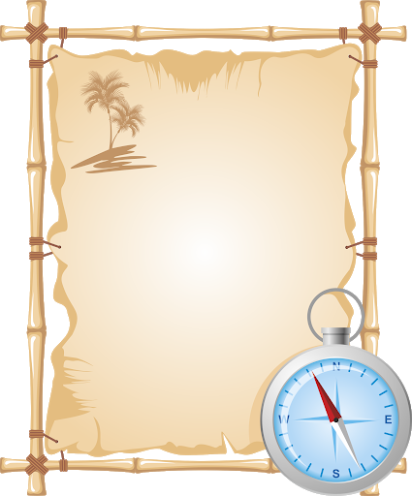

**Доброе утро дорогие мои ученики!!**

**Сегодня Суммативная работа по географии**

**Откройте тетради для суммативных работ.**

**Запишите на полях число**

**Запишите в тетрадке по середине:**

**Суммативное оценивание за раздел «Методы географических исследований, картография и географические базы данных»**

**Задание 1 и 2 ,3 вы выполняете в тетрадках для суммативных работ**

**Задание 4 выполняете на контурной карте Евразии (карта будет прикреплена в разделе материалы, распечатайте ее), а после готовую обязательно прикрепите в тетрадку для СОР**

**После выполнения всех заданий сдаете учителю на проверку**

**Зейналова Ольга Александровна**

**Учитель географии. Высшей категории. Педагог-исследователь**

**КГУ «Школа-лицей №14»**

**Казахстан. Карагандинская область. г.Абай**

**Урок разработан для проведения суммативной работы в 7 классе. Включены два раздела: «Методы географических исследований, картография и географические базы данных». В работу включены как навыки низкого, так и высокого порядка. Конспект урока, содержит в себе знания основных географических терминов, умение работать с построением графиков, и конечно же формирование навыков работы с номенклатурой, физической картой мира, применение навыков работы с контурными картами.**

**Суммативное оценивание за раздел «Методы географических исследований, картография и географические базы данных»**

**Цель: 7.1.1.2 –характеризует и оценивает вклад путешественников и исследователей в развитии географической науки**

**7.1.1.6 – отображает свойства географических объектов, явлений и процессов в графической форме: схемы, диаграммы, профили, графики**

**7.2.1.1 выполняет картосхемы по теме**

**7.2.1.2 –показывает объекты географической номенклатуры на карте**

**Уровень мыслительных навыков: Применение. Навыки высокого порядка**

**Критерии оценивания: Описывают вклад путешественников и исследователе**

**В графической форме представляют географический объект**

**На карте определяют географическую номенклатуру**

**Время выполнения 20 минут**

**Ход урока:**

**Задание 1 Заполните предложенную таблицу**

**1**

**1**

**1**

|  |  |  |
| --- | --- | --- |
| № | **Вклад путешественника, исследователя, учёного для всего человечества** | **Имя ученого, путешественника, исследователя** |
| 1 |  | К.Сатпаев |
| 2 | Открыл «Мыс Доброй Надежды» |  |
| 3 |  | Ш.Ш.Уалиханов |
| 4 | Отец «Географии» |  |
| 5 |  | Ф. Магеллан |
| 6 | Создал труд «Хождение за трип моря» |  |

**Задание 2 Графически показать режим ветра**

Построите **«Розу ветров»,** используя данные приведенные в таблице.

**Обязательно укажите:**

* название графика

*начертить таблицу с данными

* при построении графика учитывать масштаб (1день-1 клетка)

* правильно отмечать стороны горизонта, штиль.

*сделать вывод, определив, в каком направлении ветер дул более продолжительное врем

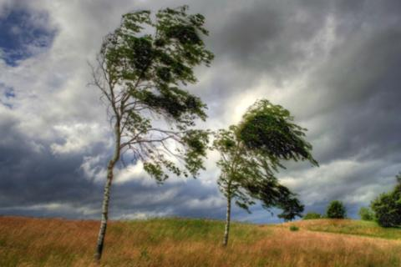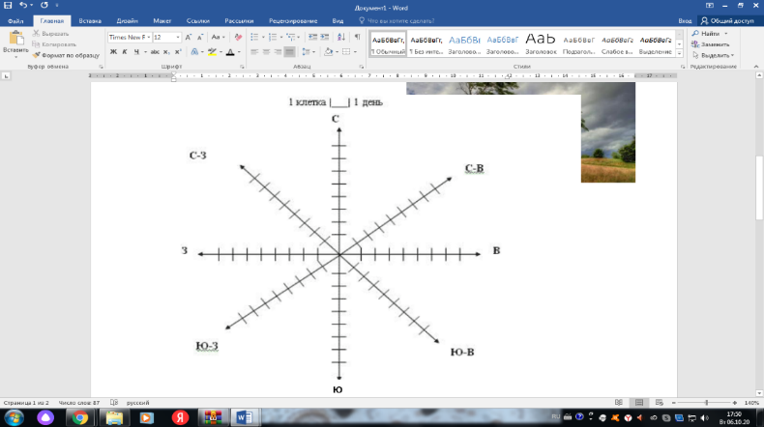

**1**

**1**

**1**

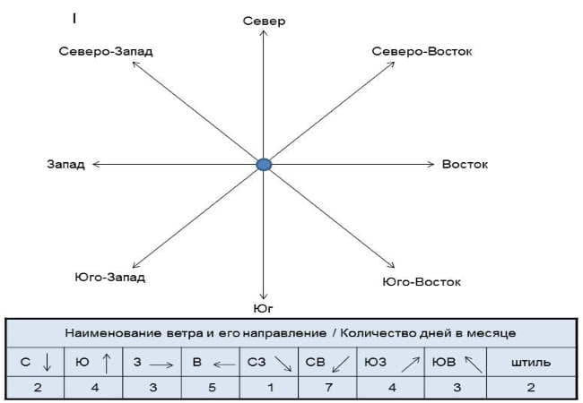

**Задание 3 Дайте ответы на предложенные вопросы**

**1**

А) Что такое карта? _______________________

**1**

Б) Как карты делятся по содержанию___________________________

**1**

В) Перевести из численного масштаба в именованный: 1:3000000, 1:5000_________

Г) Перевести из именованного масштаба в численный: в 1см-750 м, в 1см-1 км_____

**1**

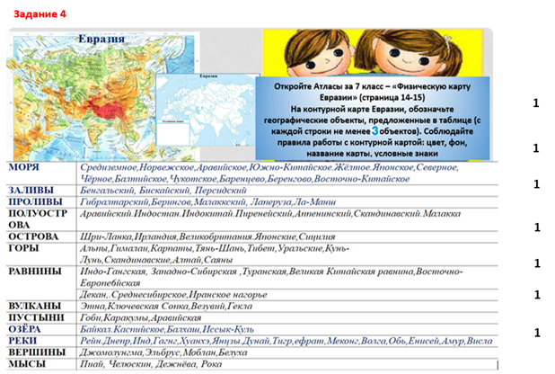

|  |  |  |  |
| --- | --- | --- | --- |
| **Критерии оценивания** | **№ задания** | **Дескриптор** | **Балл** |
| Характеризует и оценивает вклад путешественников и исследователей в развитии географической науки | 1 | определяет вклад К.Сатпаев  определяет, кто открыл «Мыс Доброй Надежды» | 1 |
| определяет вклад Ш.Ш Уалиханова  определяет, кто «Отец географии» | 1 |
| определяет вклад Ф. Магеллана  определяет создателя труда «Хождение за трип моря» | 1 |
| Отображает свойства географических объектов, явлений и процессов в графической форме: схемы, диаграммы, профили, графики | 2 | графически изображает розу ветров (по правилам) название, табличка с цифровыми данными | 1 |
| соблюдает масштаб при построении графика, указывает штиль | 1 |
| делает вывод по данному графику | 1 |
| Выполняет картосхемы по теме | 3 | дает определения понятию - карта | 1 |
| определяет на какие виды делится карта по содержанию | 1 |
| переводит из численного масштаба в именованный: 1:3000000, 1:5000 | 1 |
| переводит из именованного масштаба в численный: в 1см-750 м, в 1см-1 км | 1 |
| Показывает объекты географической номенклатуры на карте (по 3 географических объектов) | 4 | определяет на контурной карте крупные моря, заливы проливы | 1 |
| определяет на контурной карте крупные  **полуострова, острова** | 1 |
| определяет на контурной карте крупные **горы, равнины (подписать и цветовым фоном разукрасить)** | 1 |
| определяет на контурной карте крупные  **озера, реки** | 1 |
| определяет на контурной карте крупные  **вершины, мысы** | 1 |
| отмечает на контурной карте **название карты, легенду(условные знаки)** | 1 |
| соблюдает все **правила работы с контурной картой, аккуратность** | 1 |
|  |  | **ИТОГО : 17 баллов** |  |